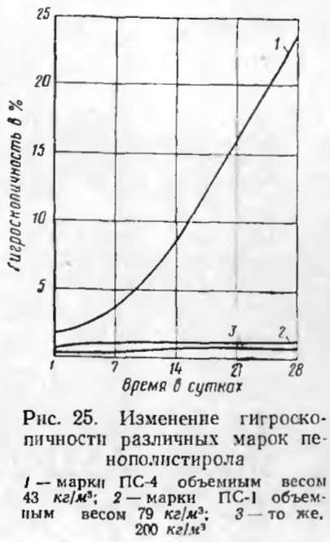
от 14 до 28 суток. Если за первые 7 суток увлажнение не превышало 3%, то за вторые 7 суток оно составляло примерно 5%, а за последующие 14 суток достигло 16%. Гигроскопичность пенополистирола марки ПС-1, несмотря на значительную разницу объемного веса испытуемых образцов, можно считать практически одинаковой, не имеющей сколь-либо заметных изменений, ни процента влажности, ни динамики ее нарастания в период испытаний.
Наименьшей гигроскопичностью обладают феноло-формальдегидные пено пласты, а наибольшей — мочевино-формальдегидные поропласты. Также совершенно различна динамика их увлажнения во времени. В табл. 7 приведена гигроскопичность феноло-формальдегидного пенопласта и динамика ее нарастания в течение 14 суток. Данные табл. 7 показывают, что феноло-формальдегидный пенопласт набирает влагу практически в течение первых 7 суток до достижения равновесного состояния.
таблица 7. ГИГРОСКОПИЧНОСТЬ ФЕНОЛО-ФОРМАЛЬДЕГИДНОГО ПЕНОПЛАСТА
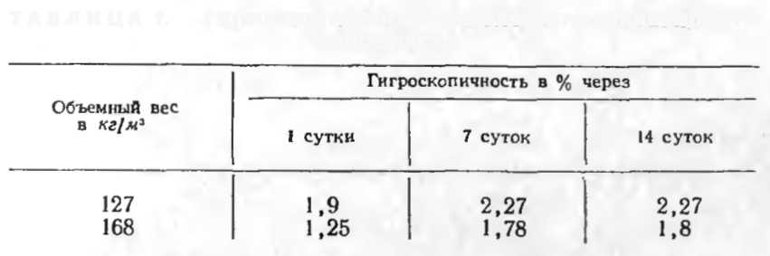
Совсем иную динамику увлажнения имеет весьма распространенный мочевино-формальдегидный поропласт, обладающий минимальным объемным весом и минимальной теплопроводностью. На рис. 26 показаны вели-

